基于中小企业 AI 流程自动化采纳机制研究
效率需求、安全顾虑与部署偏好的机器学习实证分析
机器学习/数据挖掘课程结题案例报告｜数据来源：Eurostat 官方 SDMX-CSV｜应用场景：ai.zhjjq.tech

摘要
本研究围绕中小企业 AI 流程自动化采纳机制，使用 Eurostat 官方企业数字化与 AI 采用数据，构建从源数据采集、清洗审计、特征工程、机器学习训练到部署策略建议的完整数据挖掘案例。研究将效率需求、安全顾虑与部署准备度转化为可计算变量，采用多元线性回归、岭回归、随机森林、ExtraTrees 和 A10 GPU PyTorch MLP 进行对照训练。结果显示，机器学习能力、数字基础、治理成熟度和部署准备度是 AI 流程自动化采纳强度的重要解释因素；安全顾虑并非单纯抑制因素，而是影响企业选择 SaaS、API、本地化或混合部署的重要分流机制。

一、数据来源与真实性
最终进入训练的数据来自 Eurostat 官方 SDMX-CSV 接口。每个原始文件均记录 URL、HTTP 状态、下载时间、文件大小和 SHA256 校验值，保存在 data/raw/manifest.jsonl 与 data/raw/manifest_stage2.jsonl。仓库同时提供中文目录 01_源数据，便于课程检查。
- Stage 1 使用企业规模组口径，覆盖 AI 采用、云服务、数字强度、数据分析、ICT 人才与电子商务等官方指标。
- Stage 2 使用 GE10 企业规模口径下的 NACE 行业/区域数据，用作外部验证，不表述为 SME 规模拆分。
- 曾尝试获取 U.S. Census BTOS AI 文件但接口返回 HTTP 403，未进入训练，也不作为结论来源。

二、数据生命周期与清洗结果
阶段 | 数量/结果
Stage 2 官方源文件 | 17
原始源数据扫描行数 | 12,770,332
非空观测值 | 10,453,354
机制变量筛选后保留行 | 856,880
Stage 2 行业/区域建模面板 | 5,814 行 × 80 列
Stage 1 SME 规模层建模样本 | 544 行 × 100 列

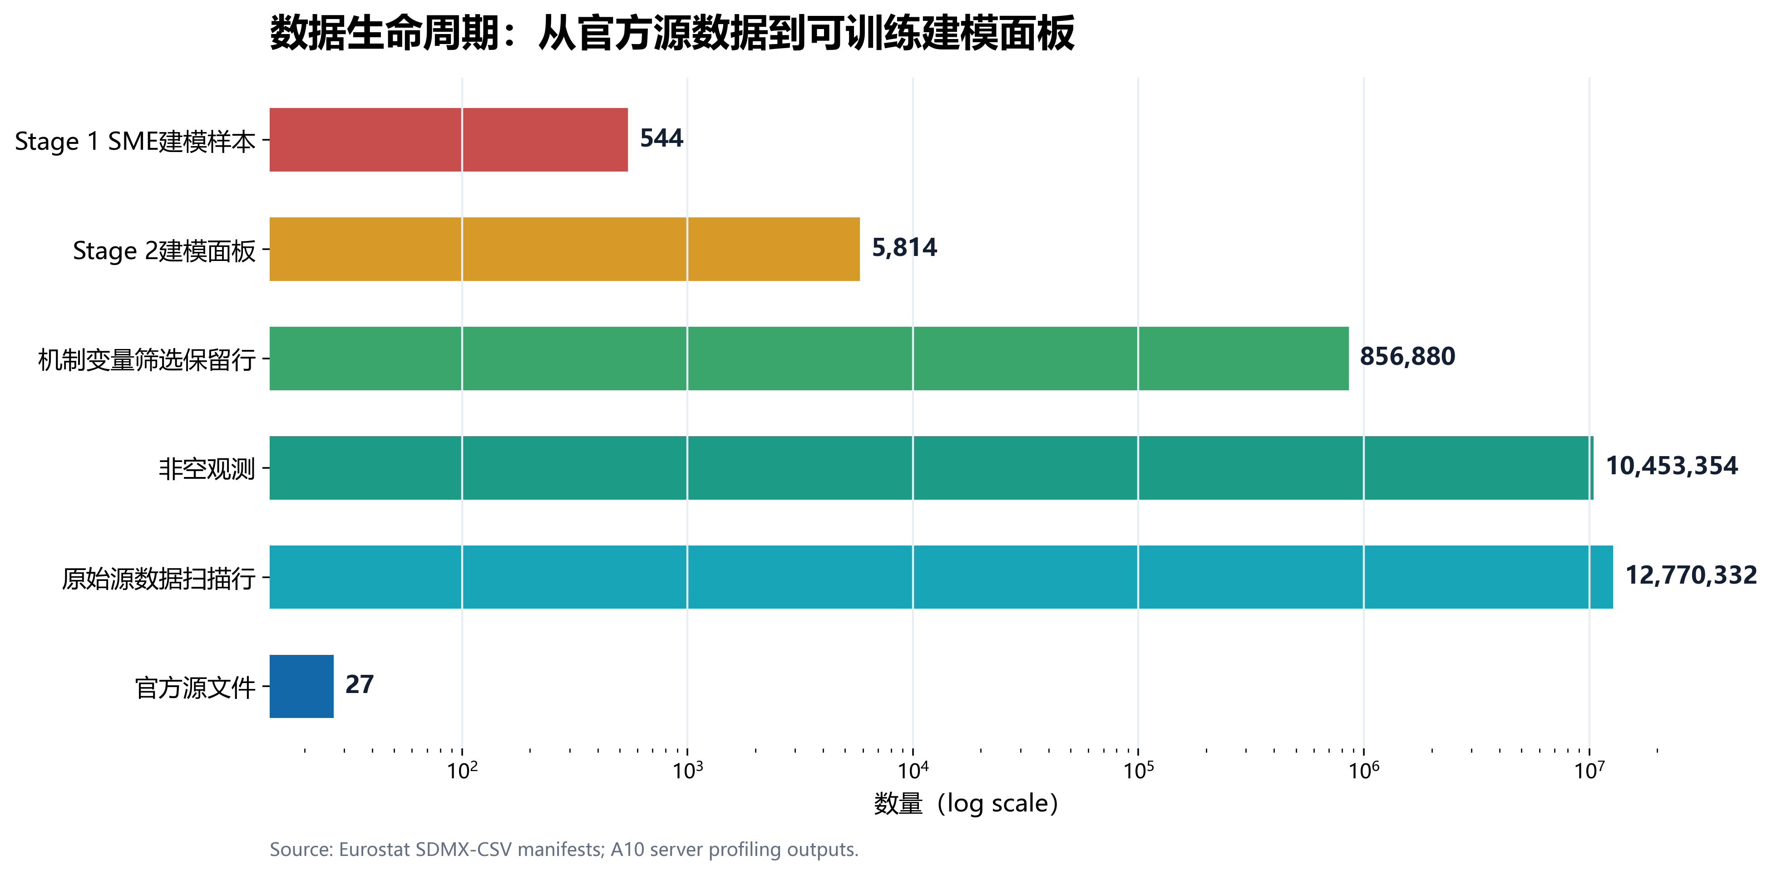
图1 数据生命周期：从官方源数据到可训练面板
清洗过程中执行了长表转面板、目标变量非空筛选、重复键检查、缺失率审计和目标泄漏控制。直接目标变量、总体 AI 采用变量以及 target/workflow_gap/adoption_gap 等目标派生变量不进入特征集。

三、变量体系与研究框架
本研究将 TOE 与 TAM 框架转化为可训练变量。技术条件包括机器学习能力、自然语言生成、云开发能力和数据分析成熟度；组织基础包括数字基础、ICT 人才、治理成熟度和部署准备度；环境压力包括市场数字化、行业差异、国家/区域异质性和时间趋势；感知机制包括效率需求、安全顾虑与采纳强度转化。

四、机器学习方法
课程案例采用监督学习与解释模型结合的方式：OLS 用于解释机制方向与显著性；岭回归处理多重共线性；随机森林与 ExtraTrees 捕捉非线性和变量交互；A10 GPU 上的 PyTorch MLP 作为神经网络基线。模型评估采用 R2 和 MAE，并使用按国家分组的 GroupKFold 交叉验证，避免同一国家观测同时进入训练集和测试集造成泛化能力虚高。
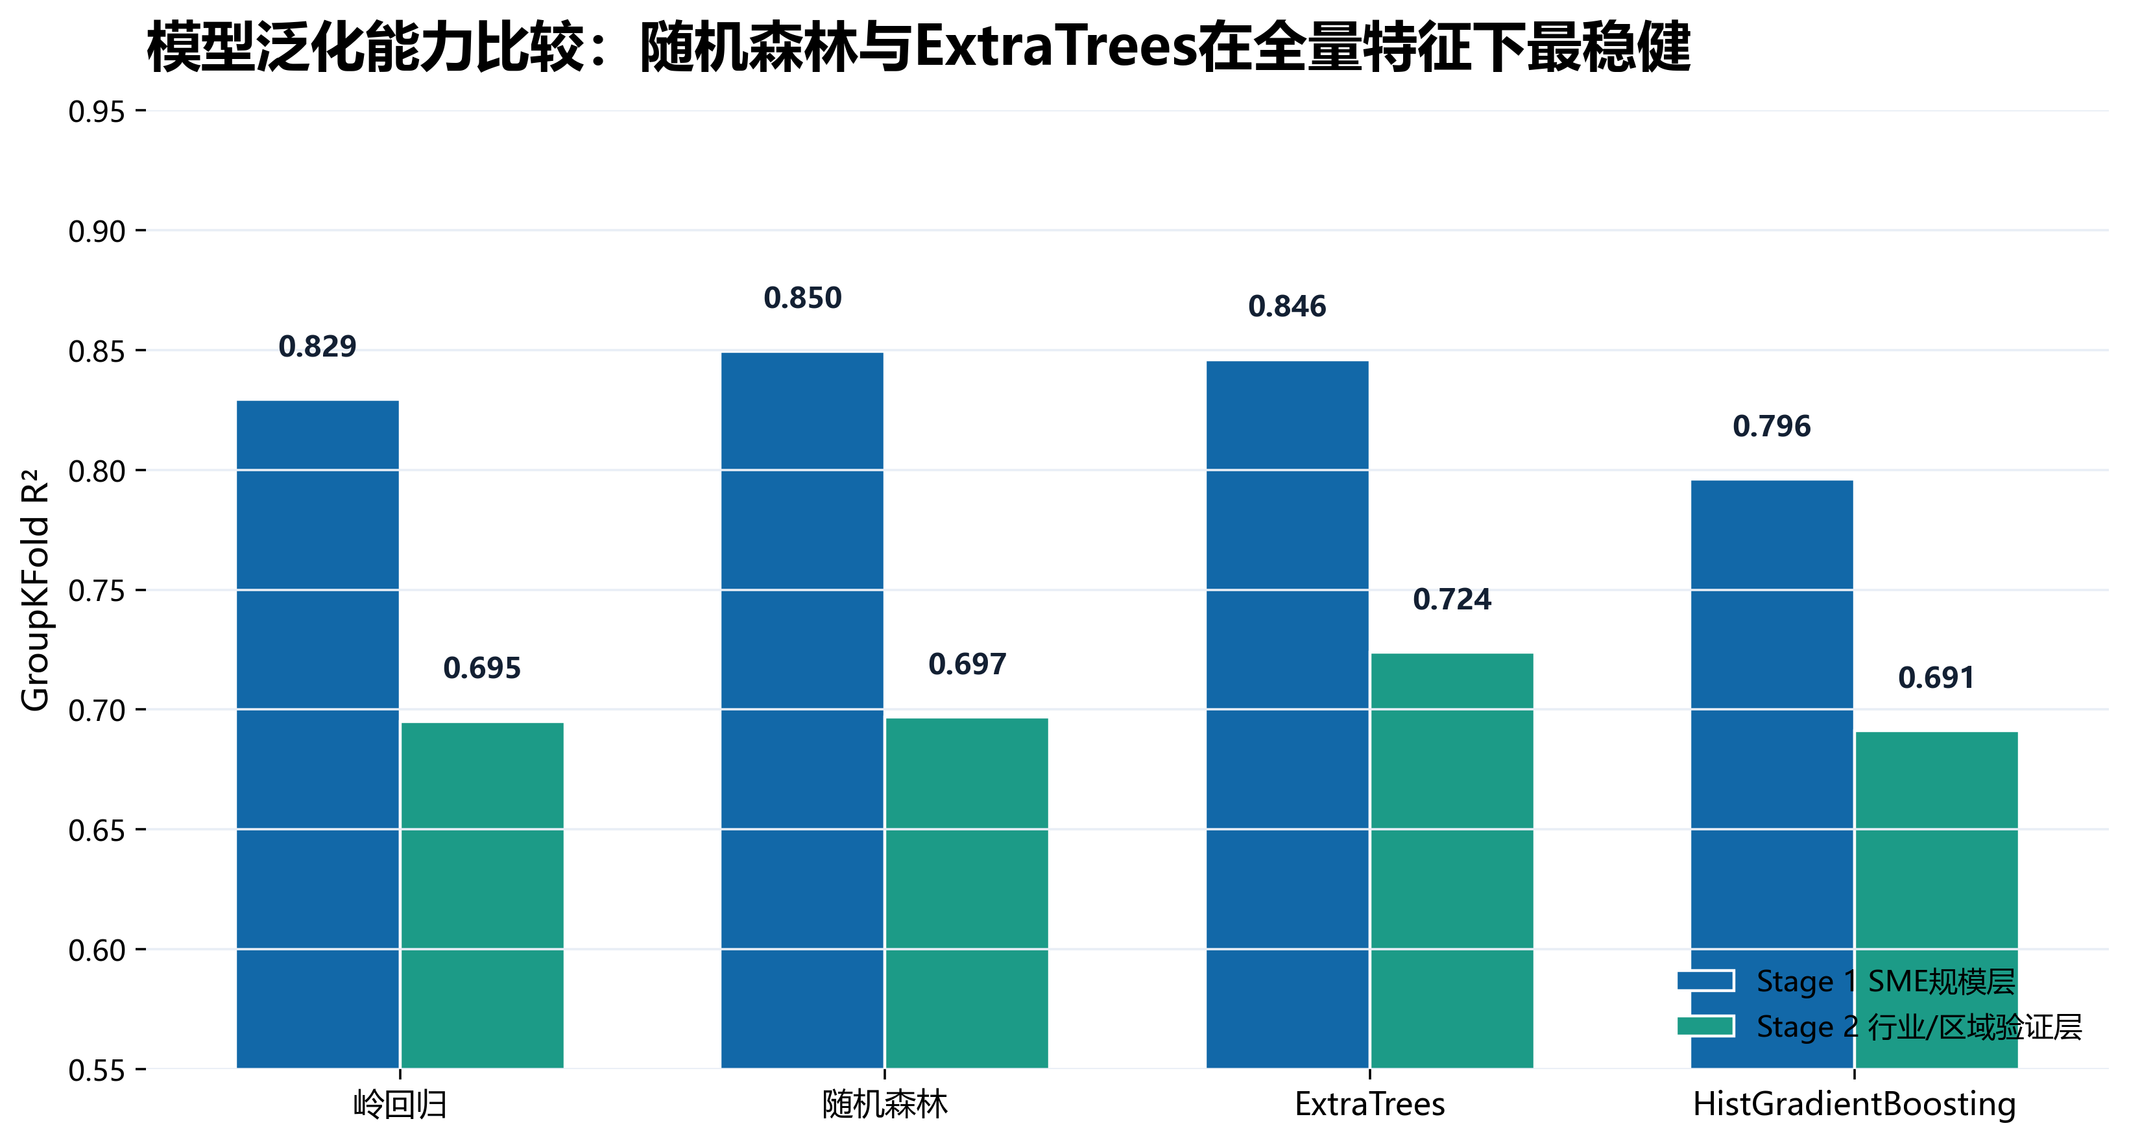
图2 模型交叉验证比较

五、回归解释与特征重要性
模型层级 | n | R2 | Adj.R2 | 特征数 | p<0.05
Stage 1 SME规模层 | 544 | 0.919 | 0.917 | 10 | 3
Stage 2 行业验证层 | 5814 | 0.712 | 0.711 | 10 | 6

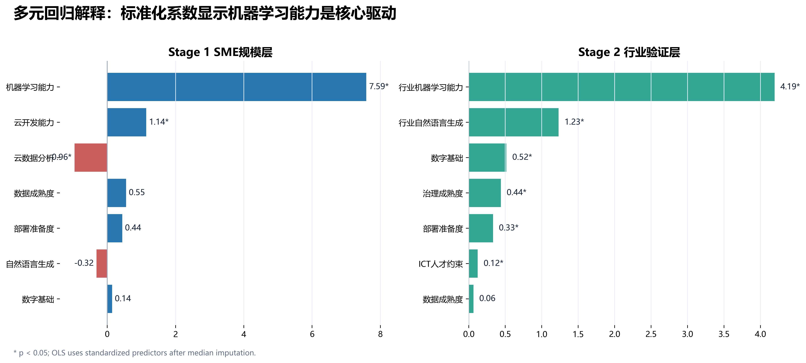
图3 多元回归标准化系数
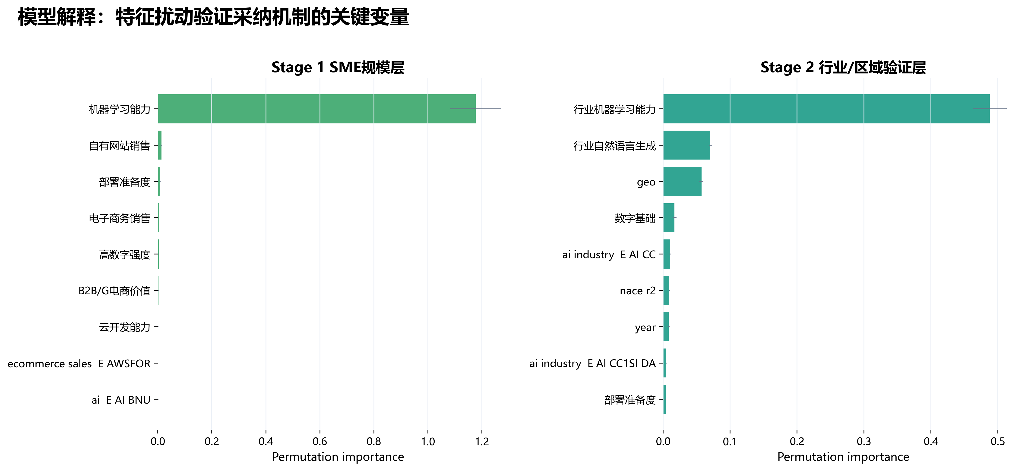
图4 随机森林/ExtraTrees 特征重要性
回归与特征重要性结果共同显示，机器学习能力是最稳定的核心驱动。Stage 2 中数字基础、治理成熟度和部署准备度也呈现显著正向解释力，说明 AI 流程自动化采纳不是单一工具购买行为，而是技术、组织与治理能力共同作用的结果。

六、A10 GPU 基线与模型选择
数据层 | 设备 | 模型 | R2 | MAE | 最佳epoch
SME规模层 | NVIDIA A10 | torch_mlp | 0.806 | 2.523 | 20
行业验证层 | NVIDIA A10 | torch_mlp | 0.662 | 2.529 | 60

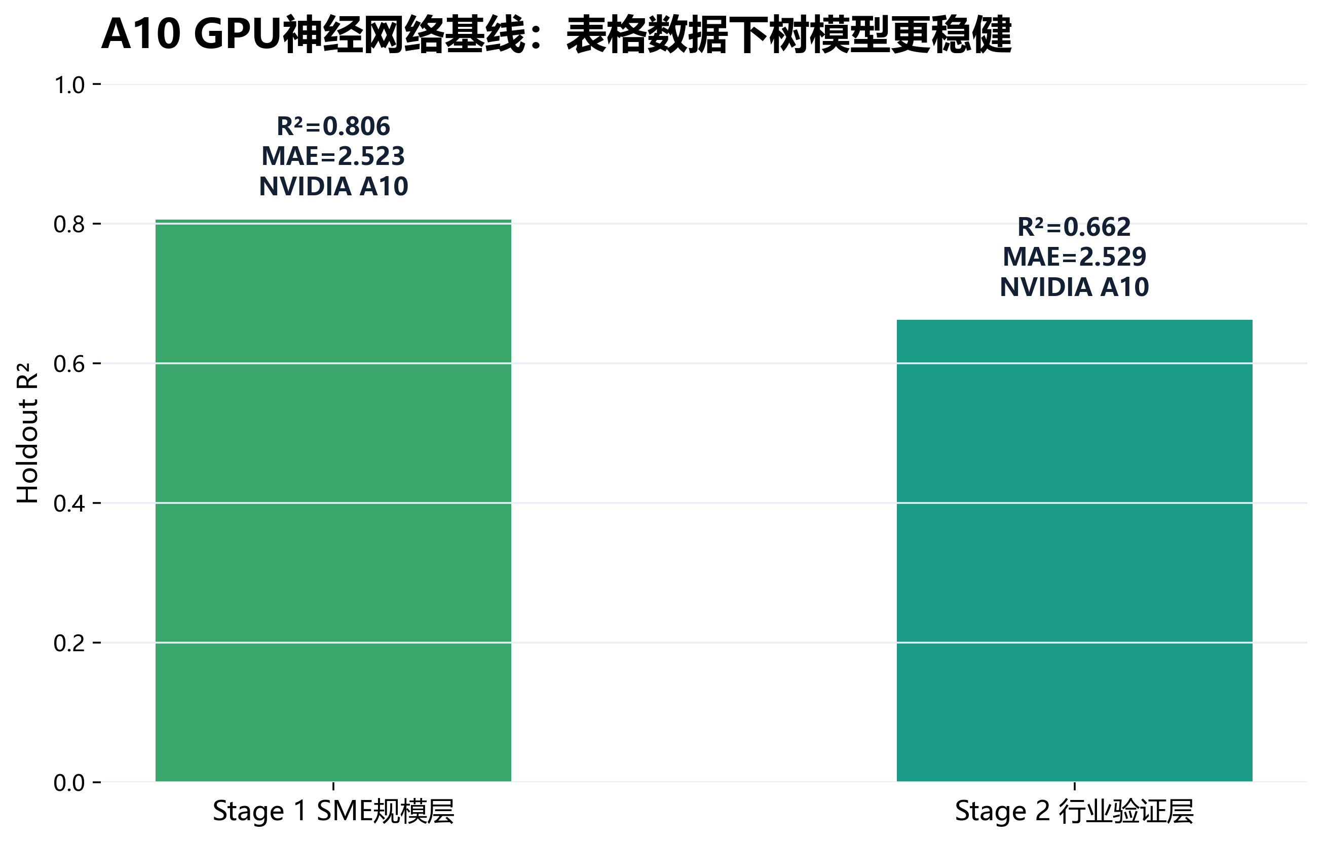
图5 A10 GPU PyTorch MLP 基线
A10 GPU 基线结果低于树模型，说明结构化企业面板数据并不一定适合更复杂的神经网络模型。该结果体现了机器学习课程中的重要原则：模型复杂度必须服从数据结构、样本量与泛化验证结果。

七、部署策略与企业价值
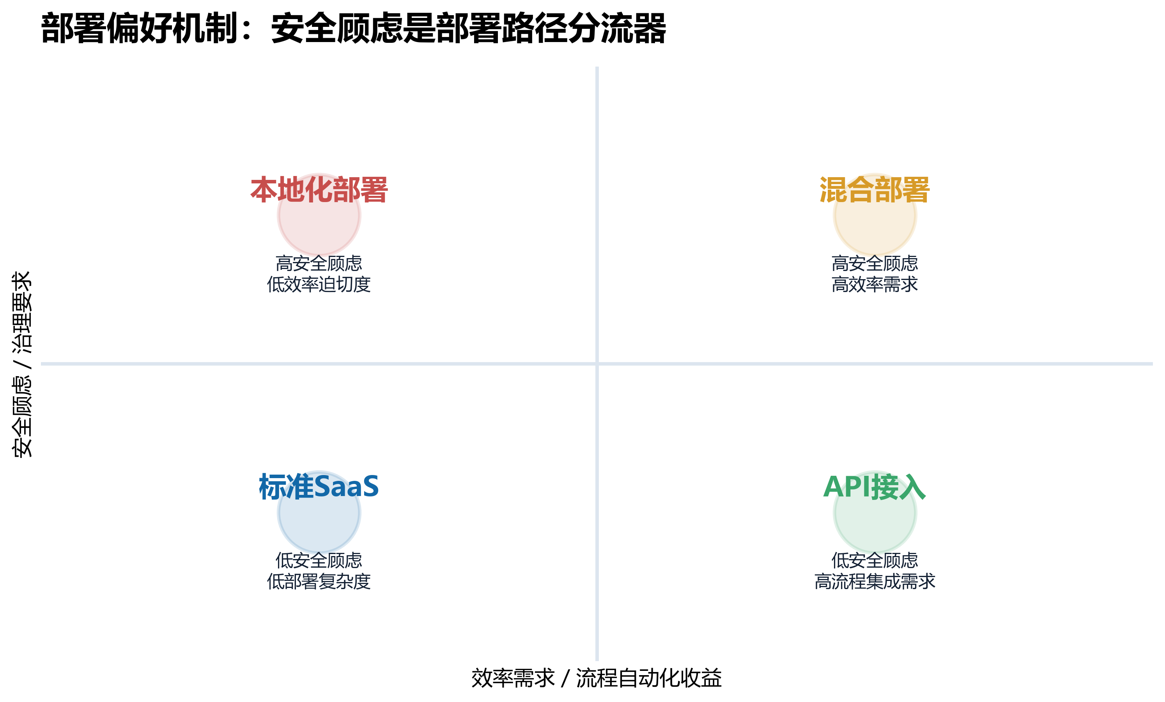
图6 部署偏好策略矩阵
安全顾虑不是简单阻碍 AI 采用，而是企业部署偏好的分流器。高安全顾虑企业更适合本地化或私有云部署；高效率需求但安全要求较高的企业适合混合部署；低安全顾虑且流程集成需求高的企业适合 API 接入；基础薄弱企业更适合标准 SaaS 试点。该结论可直接服务 ai.zhjjq.tech 的客户分层、流程入口、审批治理和部署报价策略。

八、结论与后续研究
- 结论一：企业 AI 流程自动化采纳强度主要由机器学习能力、数据基础、部署准备度和治理成熟度共同驱动。
- 结论二：安全顾虑会重塑部署路径，使企业从单纯公有 SaaS 转向本地化、私有云或混合部署。
- 结论三：SME 层随机森林 R2=0.850，行业/区域外部验证层 ExtraTrees R2=0.724，机制具有一定迁移性。
- 结论四：A10 GPU MLP 低于树模型，证明本项目更适合表格学习模型，而非盲目堆叠复杂神经网络。
后续研究可接入国内中小企业真实使用日志、访谈和问卷追踪，结合 ai.zhjjq.tech 后台任务日志进行 A/B 测试，并加入面板固定效应或因果推断方法，进一步提升研究的解释深度和产品落地价值。

附录：提交目录说明
中文目录 | 内容
01_源数据 | Eurostat 官方原始下载数据、压缩文件、manifest 来源校验。
02_清洗后数据 | 清洗后的建模面板和样本预览。
03_清洗与训练代码 | 数据下载、清洗、特征工程、A10训练、课程诊断、图表生成代码。
04_分析结果表格 | 数据质量审计、模型指标、OLS、VIF、特征重要性、GPU基线。
05_学术图表 | PNG/SVG 学术图表。
06_结课报告 | 数据来源、训练核验、研究质量说明和最终报告。

